

**TRABAJO 2 SISTEMAS ELECTRÓNICOS DIGITALES**

**MICROS**

**CURSO 2023/24**

**RODRIGO MARTÍN VARGAS -**

**ÁLVARO GÓMEZ AGUDO - 55881**

**MARIO GÓMEZ SÁNCHEZ-CELEMÍN - 55887**

**GRUPO A302**

FECHA: 15/03/2022

HORA: 15.30h

Índice

**1.** **Introducción** 3

**2.** **Sensores utilizados** 4

**3.** **Maqueta** 6

**5.** **Programación** 7

# **Introducción**

Un microcontrolador es un circuito integrado que contiene todos los componentes de un computador. Se emplea para controlar el funcionamiento de una tarea determinada y, debido a su reducido tamaño, suele ir incorporado en el propio dispositivo al que gobierna. Esta última característica es la que le confiere la denominación de «controlador incrustado» *(embedded controlle*r). Se dice que es “la solución en un chip” porque su reducido tamaño minimiza el número de componentes y el costo.

El microcontrolador fue inventado en Texas Instruments en la década de 1970, alrededor del mismo tiempo que el primer microprocesador estaba siendo inventado en Intel. Los primeros microcontroladores eran simplemente microprocesadores con una función de memoria, como la memoria RAM y ROM. Más tarde, los microcontroladores se desarrollaron en una amplia gama de dispositivos diseñados para aplicaciones de sistemas embebidos específicos en dispositivos tales como automóviles, teléfonos móviles y electrodomésticos.

Existen en el mercado varias marcas reconocidas por sus características, comercialización, soporte técnico, difusión, usos en la industria etc. Entre ellas tenemos INTEL, MOTOROLA, MICROCHIP, PHILLIPS, NATIONAL y ATMEL.

En nuestro caso utilizaremos el microcontrolador STM32F411E-DISCO de la familia STM32. La cual esta basada en nucleaos ARM Cortex-M de 32 bits. Dentro de la misma familia podemos encontrar modelos que cuentan con un núcleo M0 hasta M7, con distintos periféricos y distintas cantidades de memoria RAM y Flash, con distintas prestaciones y por lo tanto, distintos precios, para utilizar en proyectos Maker o hobby, hasta las aplicaciones profesionales más exigentes

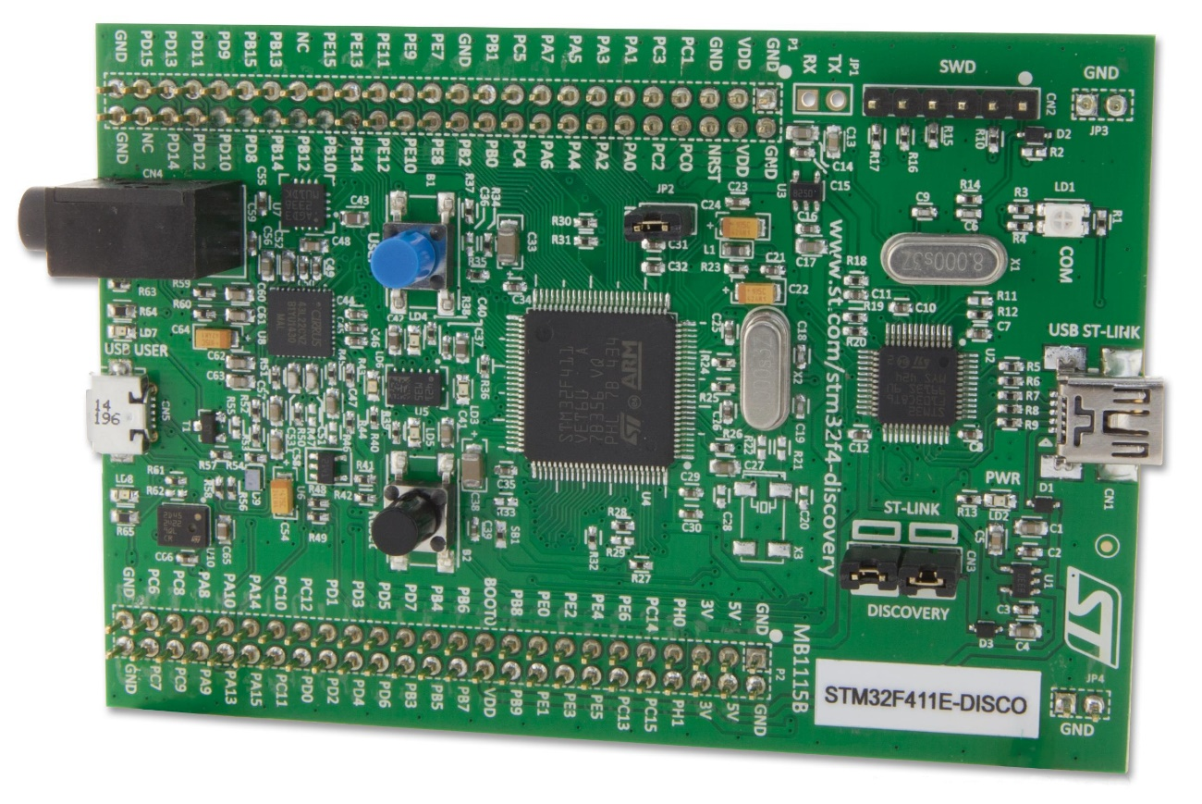

Ilustración 1: Microcontrolador STM32F411E-DISCO

# **Sensores utilizados**

LDR: Es un componente electrónico que se utiliza como sensor de luz. También se denominan fotorresistencias. Tienen una resistencia eléctrica muy elevada cuando están en la oscuridad o con poca luz.

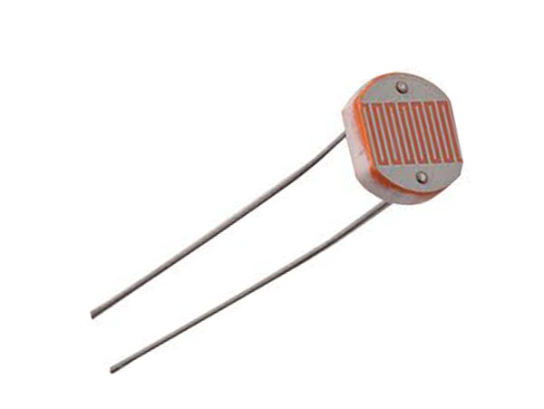

Ilustración 2: LDR

Servomotor: Un servomotor es un motor de corriente continua, pero en vez de conseguir un giro continuo, está diseñado para conseguir que gire un determinado ángulo en respuesta a una señal de control, y que se mantenga fijo en esa posición. Esta señal de control es dada por los pines digitales PWM.

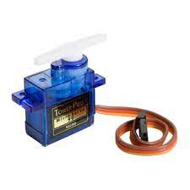

Ilustración 3: Servomotor

Potenciómetro: Un potenciómetro es un componente electrónico similar a los resistores, pero cuyo valor de resistencia en vez de ser fijo es variable, permitiendo controlar la intensidad de corriente a lo largo de un circuito conectándolo en paralelo ó la caida de tensión al conectarlo en serie.

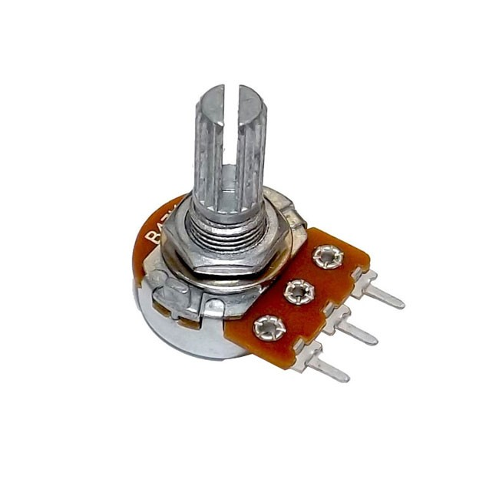

Ilustración 5: Potenciómetro

Botón: El botón de un dispositivo electrónico funciona por lo general como un interruptor eléctrico, es decir en su interior tiene dos contactos, al ser pulsado uno, se activará la función inversa de la que en ese momento este realizando.

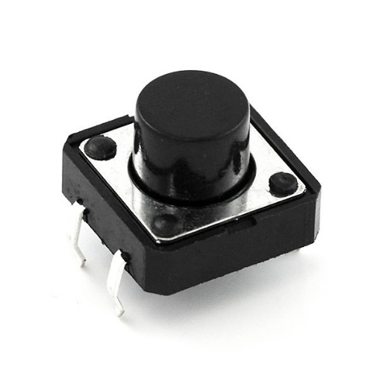

Ilustración 6: Botón

Led: Un LED es un diodo emisor de luz, es decir, un tipo particular de diodo que emite luz al ser atravesado por una corriente eléctrica.

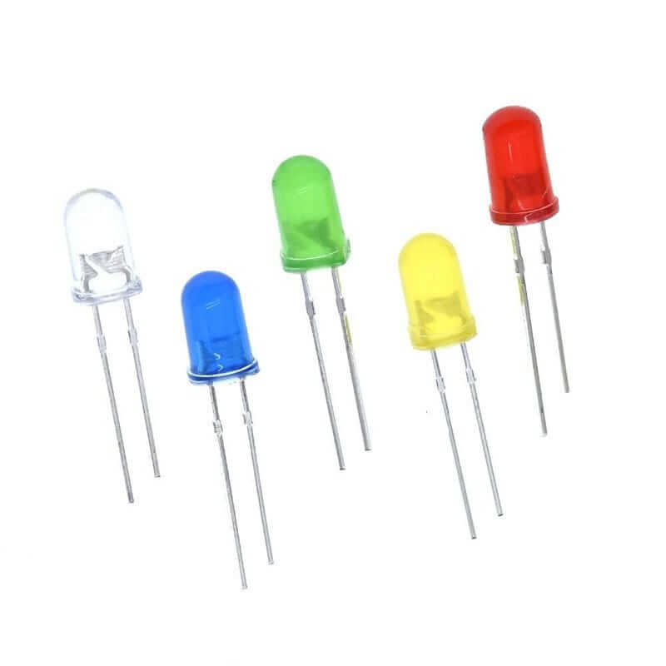

Ilustración 7: LEDS

--- EXPLICAR COMO FUNCIONA UN SENSOR ULTRASONIDO---

# **Maqueta**

1. **Especificaciones**

Antes de proceder a la parte de programación es necesario mostrar los ajustes utilizados en algunos de los elementos.

* Se ha utilizado una resolución de 12 bits para las entradas analógicas (LDR y potenciómetro)



* La frecuencia del reloj es de 10 MHz

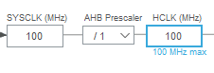

* El servomotor funciona a 50 Hz y con un ancho de pulso de entre 1 y 2 milisegundos

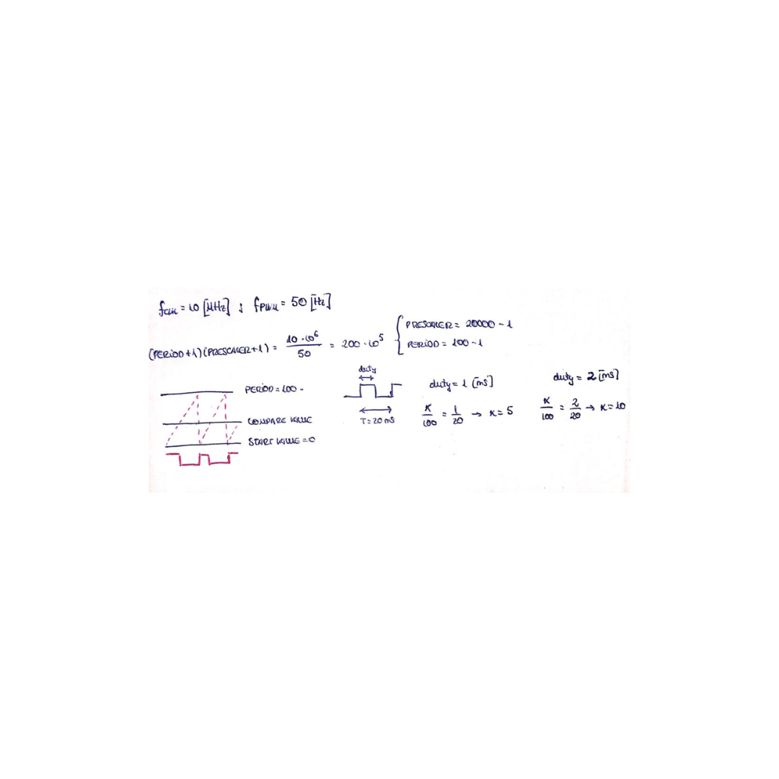

# **Programación**

En primer lugar se muestran las conexiones utilizadas en la placa mediante el archivo .ioc.

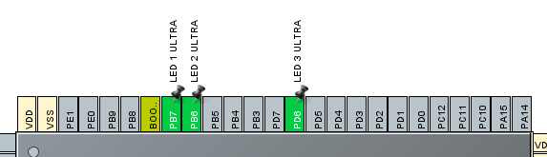

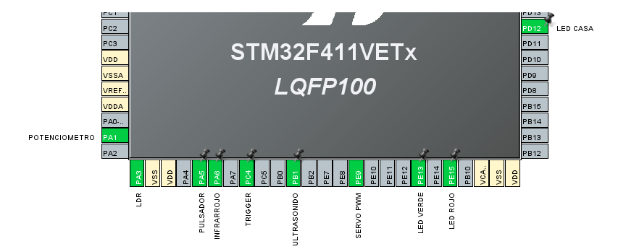

Agrupando las entradas en la tabla 1 y las salidas en la tabla 2:

Tabla : Entradas micro

|  |  |  |  |  |  |
| --- | --- | --- | --- | --- | --- |
| Elemento | Potenciómetro | LDR | Pulsador | Sensor IR | Ultrasonido |
| Pin | PA1 | PA3 | PA5 | PA6 | PC4 |

Tabla 2: Salidas micro

|  |  |  |  |  |  |  |
| --- | --- | --- | --- | --- | --- | --- |
| Elemento | PWM | Led Verde | Led Rojo | Led Casa | Leds carretera | Ultrasonido (TIM) |
| Pin | PE9 | PE13 | PE15 | PD12 | PD6, PB6, PB7 | PB1 |

Una vez que se conocen las conexiones del micro con la parte hardware y las especificaciones de los elementos utilizados se procede a recoger en una lista las funciones utilizadas junto con la descripción de su funcionamiento. Todas ellas se han programado en el fichero main.c.

* **Variables utilizadas**

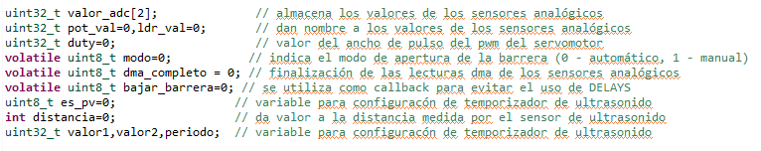

* **Servo_manual:** Esta función se encarga del control manual de la apertura de la valla.Para ello recibe el valor del potenciómetro y en función del valor recibido genera un pulso PWM con un ancho de 1 o 2 milisegundos.

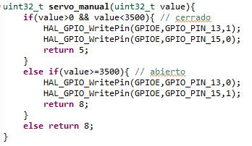

* **Servo_automático:** Esta función se encarga del control automático de la apertura de la valla.Para ello se utiliza el sensor de infrarrojos de tal modo que si se recibe un valor lógico alto genera un pulso PWM para mover el servomotor y abrir la barrera.

Para la lectura del sensor se ha utilizado un código antirrebotes realizando 4 lecturas cada 25 milisegundos, evitando así falsos positivo.

Para evitar utilizar DELAYS que bloqueen el código se ha utilizado una especia de Callback (bajar_barrera), ejecutando la orden desde el main.

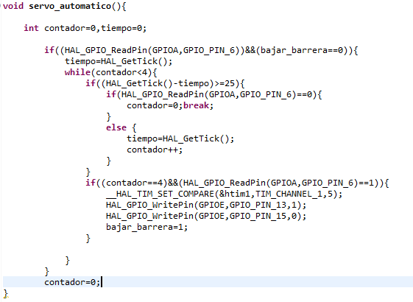

* **Interrupciones para el pulsador:** Para la lectura del pulsador se han utilizado interrupciones (callbacks), cambiando del modo automático (modo=0) a modo manual (modo=1) con cada pulsación detectada.

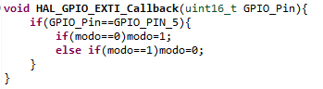

* **Encender_led:** Esta función se encarga de encender la luz de la casa en función de la luminosidad detectada por el LDR, devolviendo un valor lógico alto o bajo.



----- EXPLICACIÓN DEL ULTRASONIDOSS--------

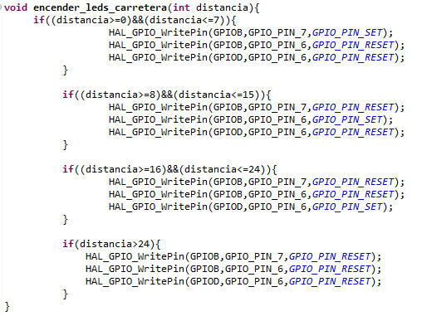

La utilización de todas estas funciones permite que el bucle principal sea bastante claro y legible.

